МАЪРУЗА №28. МАҲСУЛОТЛАРНИ САРАЛАШ ВА НАЗОРАТ ҚИЛИШНИ АВТОМАТЛАШТИРИШ.

Режа:
  - Назорат қилишни автоматлаштириш.
  - Ўлчамларни қўшимча созлаш орқали автоматик текшириш.

Аннотация

Ушбу маърузада талабалар машинасозлик корхоналаридаги тайёр бўлган детал ёки буюмларни назорат қилишни автоматлаштириш тўғрисида ўрганадилар. Детал ёки буюмларни назорат қилиш усуллари, назорат қилишда қўлланиладиган жиҳозлар, асбоб-ускуналар ва таркибий қисмлари тўғрисида маълумот билан танишадилар.

28.1. Назорат қилишни автоматлаштириш.
Автоматик йиғишнинг технологик жараёнини қуйидаги кетма-кетликда ишлаб чиқилади: маҳсулот сифати, детални тайёрлаш ва уни назоратдан ўтказиш тўғрисидаги маълумотларни ўрганиб чиқиш; йиғиладиган маҳсулотнинг сифатига энг кўп таъсир қиладиган операцияларни аниқлаш; бирикиш ва йиғиш режими турларини, конструкторлик базалари, йиғиш позициясига элементларни ориентирлаш ва узатиш шароитларини ўрганиб чиқиш; иқтисодий жиҳатдан баҳолаш; маҳсулотни автоматик йиғиш тўғрисида дастлабки қарорларни қабул қилиш; маҳсулотни оптимал даражада қисмларга ажралишини аниқлаш ва автоматик йиғиш шароити учун маҳсулот конструкциясини технология боплигини ошириш бўйича имкони борича чораларни аниқлаш; бириктиришни автоматик йиғиш усулини танлаш; операцияларни конструкциялаш ва дифференциаллаш имкони борлиги ва мақсадга мувофиқлиги тўғрисида маълумотларга эга бўлган йиғиш схемасининг технологик вариантларини, ҳамда деталларни базалаш ва уларни маҳкамлаш схемасининг вариантларини ишлаб чиқиш; юклаш ва ориентирлаш қурилмаларини, назорат қилиш механизмларини, йиғиш каллакларини, ташиш қурилмаларини ва бошқаларни танлаш. Имкони бўлган вариантларни техник-иқтисодий жиҳатдан таҳлил килиш асосида йиғишнинг технологик жараёнинг энг рационал вариантини танлаб олинади.
Маҳсулотни автоматик йиғишнинг типли йиғиш жараёни қуйидаги ўтишлардан таркиб топган: туташадиган деталларни нуқта ва белгилар орқали йиғиш позициясига узатишда дастлабки ориентирлаш билан бункерли юклаш ёки ташиш қурилмаларига юклаш; йиғиш позициясига туташадиган деталлар сиртларининг ҳолатини талаб қилинган аниқлик бўйича фазода ориентирлаш; туташ деталлар ёки йиғма бирликларнинг талаб қилинган нисбий ҳолати аниқлигини назорат қилиш; тайёр йиғма бирлик юклаш ва ташиш.
Автоматик йиғишнинг технологик жараёнини лойиҳалашда технологик операцияларнинг барча ўтишларини автоматлаштириш зарурлигини кўзда тутилади, йиғиш жараёнида деталнинг ҳолати энг кам микдорда ўзгаришини таъминлаш, технологик жараёнларни оқим бўйича тузишни ва йиғиш операциялари ва ўтишлар назорат қилиш билан кетма-кетликда қуришни таъминланади.
Технологик жараён йиғиш позициясига берилган ҳолатда деталларни узатишдан бошланади: бунинг учун тегишли пассив ва актив ориентирловчи ориентирлаш қурилмаларидан фойдаланилади. Биринчи ҳолатда нотўғри ориентирланган деталлар тебранма бункердан улоқтириб ташланади. Актив ориентирлашда таъминлаш механизмидаги махсус қурилмалар детални нотўғри ҳолатга мажбурий ўрнатади, бунинг учун маълум бир вақт сарфланади, бу вақт ичида ориентирлаш қурилмаси олдида узатиладиган деталларнинг навбати ҳосил бўлади.
Базавий деталларни йиғиш позициясига ўрнатиш детал ўлчамларининг белгиланган допуски оралиғида туташ сиртларнинг стабил ҳолатини таъминлашни ҳисобга олган ҳолда олти нуқта қоидасига биноан амалга оширилади; дастлабки ўрнатиш ва ориентирлаш, якуний фиксациялаш.
Ҳар бир операциянинг давомийлиги бириктириш конструкциясини, туташма характерини, йиғиш жиҳозининг бажарувчи органларининг ишчи ҳаракатларининг траекторияси ва тезлигини ҳисобга олган ҳолда аниқланади.
Автоматик йиғишнинг технологик жараёнини лойиҳалашда аввал дифференциалланган вариант ишлаб чиқилади. Бунда ҳар бир операция учун бажарувчи механизмнинг тури ва ҳар бир операциянинг бажарилиш давомийлиги аниқланади. Кейин автоматик жиҳозда ишчи позицияларини камайтириш мақсадида операцияларини концентрациялаш имкони кўриб чиқилади. Операцияларини концентрациялаш жиҳоз конструкциясини ортиқча мураккаблаштириб юборишига олиб келиши мумкинлигини, унинг ишлаш ишончлилигини камайтириш мумкинлигини, ҳамда йиғиш қурилмасини созлаш ва ишлатишни қийинлаштириши мумкинлигини ҳисобга олиш зарур.
Автоматик йиғишда йиғиш позициясига деталларни ўзаро ориентирлаш энг мураккаб ва маъсулиятли ўтиш бўлиб ҳисобланади. Бунда деталлар бир-бирига нисбатан кетма-кет ҳаракатлар билан ҳалақит қилмасдан йиғиш мумкин бўлган ҳолатда жойлашиши керак. Ориентирлаш усулларига талаблар қўйилади, яъни деталларнинг ўлчамлари уларнинг допуски оралиғида тебраниши деталларнинг ҳолатига кам таъсир қилсин. Йиғишдан олдин деталарини нисбий ориентирлашни амалга оширишнинг усули мавжуд: қаттиқ базалаш ва ўзи ориентирлаш.
Автоматик йиғишнинг айрим ҳолларида қаттиқ базалаш усули деталларни тўлиқ туташтиришга тўлиқ кафолат бера олмайди, шунинг учун автоматлаштиришда йиғишнинг ишончлилигини ошириш мақсадида ўзи ориентирлаш (ўзи қидириш) усули қўлланилади. Йиғиладиган деталларни ўзи ориентирлайдиган қурилмага тебранувчи қурилма хизмат қилиши мумкин. Ушбу қурилма бир-бирига нисбатан перпендикуляр жойлашган, уларнинг якорлари йиғиш мосламасининг бажарувчи элементлари билан қаттиқ боғланган бўлади. Электромагнитлар 1 мослама асосига маҳкамланган. Туташадиган деталлардан бири 4 мосламанинг қўзғалувчан платформаси 3 га қаттиқ қилиб маҳкамланади, платформа электромагнитларнинг якорига 2 уланган бўлади. Бошқа туташадиган детал чизманинг перпендикуляр текислиги йўналишида узатилади. Электромагнитлар 1 катушкаси токни катушкаларга фаза бўйича 90 градусга силжишини ва электромагнитларнинг алмашиб ҳаракатланишини таъминлайдиган ярим ўтказгичлар орқали тармоққа уланган. Бунда якорнинг 2 электромагнитлар 1 катушкаси сердечникига танаффус билан тортади, уларнинг уланганидан сўнг платформа 3 детал 4 билан аввалги ҳолатига пружиналар 5 таъсирида қайтади.
Бу йиғиладиган деталларнинг ишончли туташишини детал 4 ни айлана траекториясига яқин бўлган силжиши орқали таъминлайди.
Автоматик йиғиш технологиясининг янги йўналиши ҳисобланган йиғиш ишларини туташадиган деталларни тайёрлаш жараёни билан кенг кўламда олиб борилади, ҳамда автоматларда узел деталини йиғишни ишлов бериш ишлари билан биргаликдаги қўшилган операцияларни киритилади.
Автоматик йиғишнинг ҳозирги пайтда йирик серияли ва оммавий ишлаб чиқаришда унга катта бўлмаган узелларни қўлланиладиган йиғиш ускуналарида амалга оширилади.
Автоматик йиғиш жиҳозларининг асосий узелларига қуйидагилар киради:
- йиғиладиган деталларнинг заҳирасини ҳосил қилувчи юкловчи бункер ёки магазинли ускуна;
- йиғиш позициясига ориентирланган ҳолатда деталларни етказиб берувчи ориентирлаш ускунаси;
- йиғиш позициясига ориентирланган деталларни узатувчи таъминлаш механизмлари;
- ориентирланган деталларни таъминлаш механизмларидан қабул қилувчи ва туташтириш амалга оширилгунга қадар маълум бир ҳолатда ушлаб турувчи йиғиш позициялари;
- туташтиришни ва бирикмани қориштиришни бажариш учун механизмлар (пресслар, винт буровчилар, йиғувчилар ва шунга ўхшаш ускуналар).
Агар йиғиш кўп позицияли бўлса, ускуна таркибига яна бурилиш столи (йиғиш автоматлари ёки транспортер) автоматик йиғиш линиялари кўринишидаги операциялараро туташувчи механизмлар ҳам киради.
Селектив йиғишда йиғиш ускунаси таркибига узелни йиғишдан олдин деталларни ўлчаш ва битта ёки бир неча ўлчам гуруҳларига саралаш учун назорат – сараловчи автомат ҳам киради.
Оддий конфигурацияли майда ва ўрта ўлчамли деталлар (шайбалар, дисклар, валиклар, втулкалар ва бошқалар) йиғиш позициясига бункердан узатилади. Бункерга бир неча соатга етадиган микдорда деталлар юклаб қўйилади. Янада мураккаб шаклли деталларни магазинларга юкланади. Йирик ва мураккаб деталлар (корпуслар, картерлар) йиғиш позициясига қўлда ўрнатилади.
Йиғиш жиҳозининг турини танлаш йиғиладиган узелнинг конструкциясига, маҳсулотни йиллик ишлаб чиқариш ҳажмига ва стабиллигига боғлиқ. Қуйида турли хилдаги йиғиш жиҳозларидан фойдаланилганда маҳсулотни йиллик ишлаб чиқариш қиймати келтирилган (минг дона ҳисобида):
Йиғиш мосламалари, механизациялашган асбоб (гайка буровчи, винт буровчи ва бошқалар) …………………………………….. 20 гача
Йиғиш жойига детални механизациялаштирилган уззатишга эга бўлган йиғиш қурилмалари …………………………………………20-100
Бир позицияли ярим автоматлар ……………………100-200
Кўп позицияли ярим автоматлар ……………..……..200-1000
Автоматик йиғиш линиялари ……………………….1000 дан ортиқ

28.2. Ўлчамларни қўшимча созлаш орқали автоматик текшириш.
Ишлаб чиқариш жараёнларини механизациялаштириш ва автоматлаштириш, ишлаб чиқариш жараёнларига ҳисоблаш техникаси воситаларидан фойдаланиб автоматик бошқариш тизимларини жорий этиш жараённинг турли параметрларини ёки буюмлар характеристикаларини аниқ ўлчаш натижасида биз оладиган маълумотларга асосланган.
Ўлчаш – физик катталикни техник воситалардан фойдаланиб аниқлаш жараёни. Ўлчаш натижаси, масалан, чизиқли ўлчамларни ўлчаш натижаси узунлик бирлигида (19,36 мм) ўлчанган ўлчамнинг миқдорий баҳосидир.
Текшириш – буюмнинг текшириладиган ўлчамига қараб яроқлилигини аниқлашдан иборат бўлган ўлчов жараёни. Текшириш натижаси буюмга сифат жиҳатдан берилган баҳодан иборат, масалан, «яроқли», «брак», «тузатса бўладиган брак», «тузатиб бўлмайдиган брак».
Техник ўлчаш машина ва приборлар ўлчамларини ўлчаш билан боғлиқ бўлган комплекс масалаларни кўриб чиқади ва бинобарин, бунда фақат чизиқли ва бурчакли ўлчамлардан фойдаланилади.
Ўлчашнинг техник воситалари ўз структурасига кўра учта элементдан: маълумотларни қабул қилувчи қурилма, уларни узатувчи қурилма, уларни ҳисобловчи қурилмадан тузилган.
Қуйидагилар, масалан, универсал ўлчаш приборларининг асосий метрологик характеристикалари ва параметрлари ҳисобланади: маълумотларни қабул қилувчи қурилмада - контактли ўлчаш воситалари учун ўлчаш кучи; узатувчи қурилмада-узатувчи қурилманинг узатиш нисбати ёки сезгирлиги ва конструктив тузилиши (механик, оптик, электр, пневматик, гидравлик қурилмалар); ҳисобловчи қурилмада - қурилманинг ҳисоблаши, яъни шкаласидаги белгилар, шкаласининг бўлиниши, шкала бўлинмаларинпнг қиймати, ҳисоблаш аниқлиги, шкала бўлинмаларининг интервали ва қурилманинг конструктив тузилиши.
Ўлчаш воситаси ва унинг аниқлик характеристикалари ана шу ўлчаш воситасидан фойдаланиладиган текшириш турига қараб танланади.
Пассив текшириш билан актив текширишни бир-биридан фарқ қилмоқ лозим. Пассив текширпшда буюмлар текшириш натижалари бўйича яроқли ва яроқсизга ажратилади ёки селекцион гуруҳларга сараланади. Актив текширишда ўлчаш натижалари бўйича деталларнинг тайёрланишига тузатишлар киритилади, шунингдек технологик жараённинг бориши қўшимча созланади.
Технологик ишлов беришнинг ҳар бир операциясида буюмлар юзаларининг ўлчамлари, шакли ва ўзаро жойлашуви ўзгаради.
Шунинг учун деталларнинг ўлчамларинн, деталлар шаклининг четга чиқишини ва юзаларининг жойлашувидаги четга чиқишини тегишли воситалар билан текшириб туришга тўғри келади.
Ҳозир ўлчаш ишларида автоматика, электроника воситалари ва ҳисоблаш-ечиш техникасидан фойдаланиш катта аҳамият касб этмоқда.
Буюмни ўлчаш ва унинг ҳақиқий ўлчамларини берилган ўлчамларига солиштириш учун зарур бўлган барча ишларни ишчининг иштирокисиз бажарувчи, текшириш натижаларига кўра буюмларни гуруҳларга сараловчи ёки текшириш натижаларидан технологик жараённи ростлаш учун фойдаланувчи қурилма чизиқли ўлчамларни текширувчи автоматик қурилма деб аталади.
Агар автоматик текширувчи қурилма текшириш натижаларига кўра иш асбобининг вазиятини ўзгартирса ва бу билан навбатдаги буюмларнинг ўлчамларига тузатиш киритса, у ҳолда бу қурилма қўшимча созловчи қурилма ҳисобланади.
Барча автоматик текширувчи қурилмалар (автоматлар) қуйидаги асосий структура элементлари: ўлчаш, юклаш, ташиш ва саралаш ёки ижрочи элементларнинг ҳаммасини ёки бир қисмини ўз ичига олиши мумкин.
Буюмларни кўплаб ва йирик сериялаб ишлаб чиқаришда автоматлар ва автомат линияларда деталларнинг тайёрланиши уларга ишлов бериш жараёнида бирма-бир текшириб борилиши, уларнинг ўлчам гуруҳлари бўйича сараланиши ва технологик жараённинг бошқариб турилиши таъминланмоғи зарур.
Жараён автоматлаштирилганда текшириш – ўлчаш қурилмалари деталларни ўлчам гуруҳларига саралашга, деталларни тайёрлаш технологик жараёнини бошқаришга, ўлчашнинг холисона бўлишига ва назорат бўлими ходимлари қўлда текширганларида йўл қўйиладиган субъектив хатоларга барҳам беришга, текшириш-ўлчаш операцияларини автомат линияларга киритишга, ўлчаш натижаларининг тўғрилигини электрон ҳисоблаш машина ва бошқарувчи ҳисоблаш машиналари ёрдамида аниқлашга, меҳнат унумдорлигини оширишга ёрдам беради.
Автоматлар вазифасига кўра учта гуруҳга бўлинади: текшириш-саралаш, текшириш-блокировкалаш ва комбинацияланган автоматлар. Автоматларнинг биринчп гуруҳи ўлчанган буюмларни ўлчам гуруҳларига саралаш учун мўлжалланган. Подшипниклар ишлаб чиқаришда автоматларнинг бу гуруҳидан айниқса кенг фойдаланилади. Автоматларнинг иккинчи гуруҳи автомат линиянинг ишини автоматик тарзда қўшимча созлашга ва яроқсизнинг олдини олишга мўлжалланган. Автоматларнинг учинчи гуруҳи автомат линия ишлаётганда буюмларни текширади, саралайди ва технологик жараёнга таъсир қилади.
Қўлланилган бирламчи информация ўзгартгичларининг турларига қараб электр контактли, индуктив, электр-пневматик, сиғим, фотоэлектрик, электрон (мехатронлар), радиоактив ўзгартиргичли автоматлар ҳамда чекли бикр калибрли, понасимон калибрли ва сурилма калибрли автоматлар фарқ қилинади.
Пассив (28.1-расм, а) ва актив (28.1-расм, б) текшириш автоматларининг структура схемаларида вазифасига кўра бир хил бўлган қатор таркибий элемент ва қурилмалар бор. Бу элемент ва қурилмалар энг унумли ҳамда ишончли автомат линиялар ва автомат корхоналар тузишга имкон беради.
Парчин мих типидаги буюмларга мўлжалланган пассив текшириш-саралаш автоматининг схемаси (28.2-расм) қуйидагиларни ўз ичига олади: текшириладиган буюмни ўлчаш жойига узатадиган таъминлагич 1, магазин 2, парчин михнпнг диаметрини текширадиган ўлчаш қурилмаси 3, парчин михнинг узунлигини текширадиган ўлчаш қурилмаси 4 ва буюмларни икки гуруҳга ажратувчи саралаш қурилмаси 5.
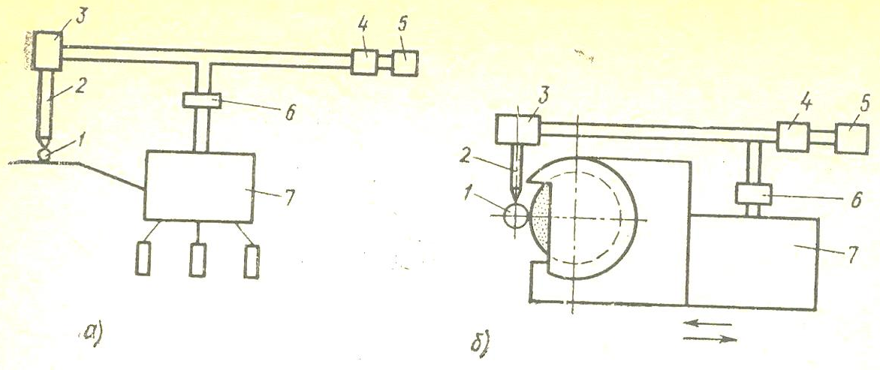
28.1-расм. Автоматик текшириш схемалари:
1-детал; 2-ўлчаш учлиги; 3-ўзгартиргич; 4-ҳисоблагич; 5-сигнализация;
6-оралиқ звено; 7-ижрочи механизм

Ишланган деталларни автоматик текширадиган қурилмалар одатда дастгоҳ яқинига қўйилади. Бу қурилмалар текшириш операцияларини ва бошқа қатор ишларни бажаради. Операциядан кейинги текширув текшириш қурилмасига совитувчи суюқлик, титраш, дастгоҳнинг эластик ва температура деформациялари таъсир қилмайдиган шароитда ўтказилади. Ўлчанадиган импульсни ўзгартирадиган электр контактли ўзгартиргичи бор текшириш автомати (28.3-расм) қуйидагича ишлайди.
Сургич 14 текширилаётган детал 10 ни бункер 15 новидан бирламчи ўзгартиргич 1 нинг ўлчаш учлиги остига келтиради ва то детал тинчиб, текширилгунга қадар шу ҳолатда тутиб туради. Текшириш тугаши олдидан узгич туташиб ўзгартиргични электрон блок 3 га улайди.
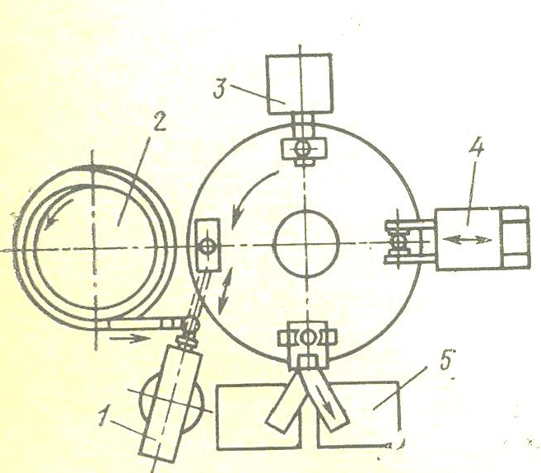
28.2-расм. Текшириш-саралаш автоматининг схемаси.

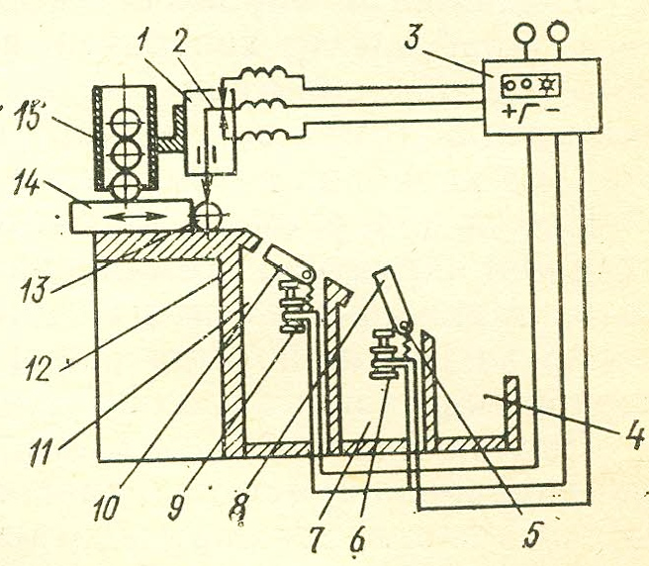
28.3-расм. Электр контактли ўзгартиргичи бор текшириш автоматининг схемаси.

Агар деталнинг ўлчамлари белгиланган катталикда бўлса, у ҳолда бирламчи ўзгартиргич 1 нинг контактли ричаги контактлар 2 га тегмасдан ўрта вазиятни эгаллайди. Заслонкалар 8 ва 10 ёпилади. Сургич 14 детал 13 ни нов 12 га суриб туширади ва у берк заслонкаларда думалаб тайёр маҳсулотларга мўлжалланган очиқ яшик 4 га тушади.
Агар деталнинг ўлчами йўл қўйилган энг катта ўлчамдан катта бўлса, юқориги контакт ишлаб кетади, шунда электромагнит 9 ҳам ишга тушиб заслонка 10 ни очади (брак «+»). Агар деталнинг ўлчами, схемада кўрсатилгандек, керагидан кичик бўлса, пастки контакт ишга тушади, электромагнит 6 якорни туширади, пружина: 5 заслонка 8 ни буриб брак («-») детал тушадиган яшик 7 нинг тешигини очади.
Актив текшириш усули энг илғор усулдир. Актив текшириш; усулларидан фойдаланилганда дастгоҳ автоматик ростлаш тизимига айланиб, одамни текшириш ишларидан озод қилади, ишланаётган деталлар ўлчамларининг зарур аниқликда чиқишини таъминлайди.
Детал ўлчамларининг аниқлиги бевосита ёки билвосита анализ қилиниши мумкин. Биринчи ҳолда деталнинг ўзи текширилади, иккинчи ҳолда эса асбоб ёки дастгоҳ иш органларининг ҳолати текширилади. Актив текширишни деталга ишлов берилмасдан аввал, ишлов бераётган пайтда ва ишлов бериб бўлгандан кейин ўтказиш мумкин.
Деталларни ишлашдан олдин текшириш қурилмалари ҳимоя - блокировкалаш қурилмаларига киради (28.4-расм, а). Бу қурилмалар ишлаш учун келтирилаётган деталлар 2 ни текширишга имкон беради; шундай қилинганда кесувчи асбоб 4 ёки дастгоҳ 5 механизмлари синишининг олди олинади. Бу қурилма бирламчи ўзгартиргич 1 ни бошқарувчи механизм 3 ёрдамида яроқли заготовкалар 6 ни дастгоҳга ўтказиб юборади ва яроқсиз заготовка 7 (брак «+») ёки 8 ни (брак «-») дастгоҳга ўтказмайди ёхуд уни тўхтатиб қўяди. Бундай қурилмалар баъзан ўлчаш заслонкалари деб юритилади.
Ишлов бериш жараёнида автоматик текширувчи қурилма (28.4-расм, б) детал ўлчамининг ўзгаришини унга ишлов бериш жараёнида бирламчи ўзгартиргич 4 билан текширади. Бирламчи ўзгартиргич уч контактли скоба 5 га ўрнатилган. Қўйим олиб ташлангач, ўзгартиргич 4 кучайтиргич 1 орқали дастгоҳнинг ижрочи қурилмаси 7 га. ишлов бериш режимини ўзгартириш, яъни хомаки жилвирлашдан тозалаб жилвирлаш, кейин эса ўлчамига етказиш режимига ўтиш ҳақида команда беради. Детал 6 нинг ўлчами белгиланган қийматга етганда дастгоҳ автоматик тарзда ишдан тўхтайди. Ишлов бераётганда сигнал лампалари 3 ёнган вақтда прибор 2 нинг кўрсатгичларига қараб детал 6 нинг ўлчамларини билиб олиш мумкин.
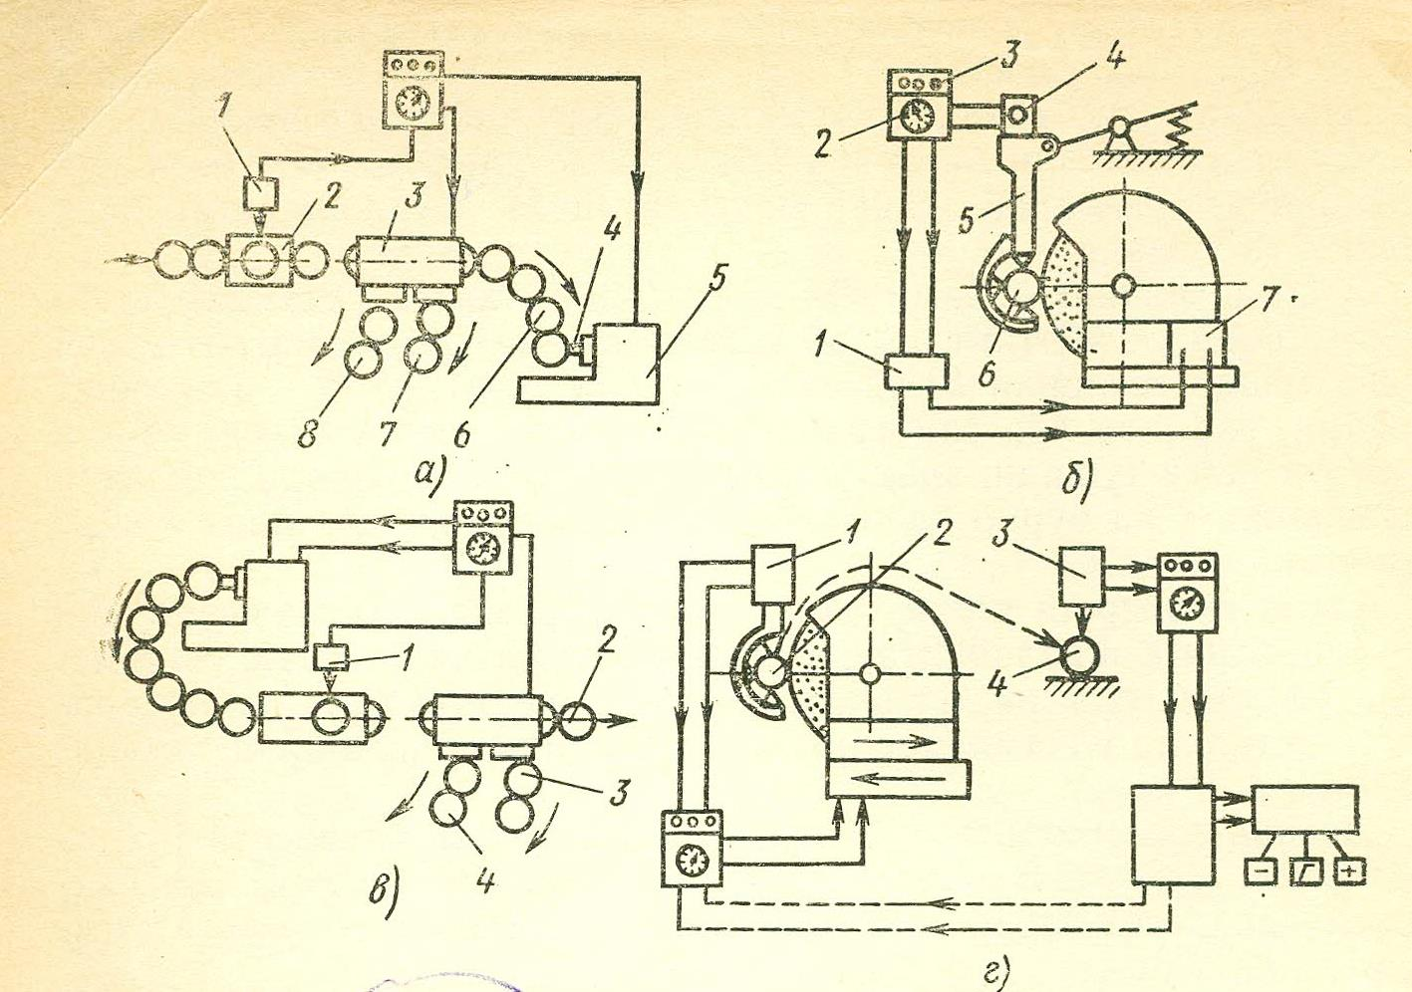
28.4-расм. Актив текшириш қурилмалари:
а – ҳимоя-блокировкалаш қурилмаси; б – ишлов бериш жараёнида текшириш қурилмаси; в – ишлов берилиб бўлгандан сўнг текшириш қурилмаси; г – ўзи созланадиган қурилма.

Деталларга ишлов берилиб бўлгандан сўнг уларнинг ўлчамларини автоматик текширувчи қурилмалар (28.4-расм, в) ишлов берилган ҳар бир деталнинг ўлчамларини ўзгартиргич 1 воситасида текширади ҳамда текшириш натижалари асосида дастгоҳнинг қўшимча созлаш механизмларига таъсир этади ёхуд яроқсиз детал 3 (брак «+») ёки 4 (брак «–») пайдо бўлганда дастгоҳни тўхтатади. Яроқли деталлар 2, масалан, йиғиш жойига келади.
Юқорида айтиб ўтилганидек, бундай қурилмалар қўшимча созловчи қурилмалар (созлагичлар) деб юритилади.
Қўшимча созлагичлар ишлов берилган деталларнигина эмас, балки асбоб кесувчи қиррасининг, жилвиртош кесувчи сиртининг ҳолатини ҳам текшириши мумкин. Қўшимча созлагичлар жилвирлаш дастгоҳларидан ташқари, токарлик, тиш кесиш ва бошқа дастгоҳларда ҳам кенг ишлатилади.
Ишлов бериш жараёнида қўшимча созлаш билан бирга текшириш ишларини ҳам бажарадиган автоматик ёрдамчи созлагичлар (28.4-расм, г) аҳамиятга моликдир. Ўзгартиргич 1 ишлов бериш жараёнида деталлар 2 ўлчамларини автоматик равишда текширади, ўзгартиргич 3 эса ишлов берилган детал 4 нинг ўлчамларини қайтадан текширади ва шу тарзда биринчи ўзгартиргичнинг ишини текширади ва зарур бўлса, уни қўшимча созлайди.
Автомат линияларда пассив ва актив текшириш қурилмалари ишлатилади. Ҳозирги пайтда буюмларни берилган дастур бўйича текшириш тобора кенг қўлланилмоқда.
Ичи бўш цилиндр, яримсфера, конус типидаги деталларни, сирти эгри чизиқли деталларни, шунингдек тешиклар, чиқиқлар ва ўйиқлар оралиғини текшириш учун координата ўлчаш машиналаридан фойдаланилади. Бу машиналарда ҳар бир координата фотоэлектрик қурилмалар ёрдамида ўлчанади ва ўлчаш головкалари берилган дастур бўйича автоматик равишда сурилади.

Назорат саволлари:
- Деталларни назорат қилишни тушунтириб беринг?
- Назорат қилиш учун қандай жиҳозлар қўлланилади?
- Қандай назорат қилиш усуллари мавжуд?
- Ўлчамлар қандай назорат қилинади?
- Деталларни назорат қилишдан асосий мақсад нима?
- Автоматлаштирилган ишлаб чиқаришни назорат қилиш қандай амалга оширилади?
Фойдаланилган адабиётлар:
- Файзиматов Ш.Н. Машинасозликда ишлаб чиқариш жараёнларини автоматлаштириш асослари. Дарслик.– Фарғона: Фарғона политехника институти, 2019-й. 231 б.
- Мамаджанов А.М., Шалагуров И.К., Бобоназаров Ў.К. ва бошқалар. Рақамли дастурда бошқариладиган дастгоҳларда металга ишлов бериш технологияси. Ўқув қўлланма. “Шарқ”- Тошкент: 2007.
- Рубцов А.А., Воронин Ю.В. Ишлаб чикаришни механизациялаштириш ва автоматлаштириш. “Ўкитувчи”-Тошкент: 1990.
- Волчкевич Л.И. Автоматизация производственных просессов: Учеб. пособие для вузов.- 2-е изд., стер.- М.: Машиностроение, 2007.- 379с.

